الكتاراكت / المياه البيضاء / الساد
Cataracts

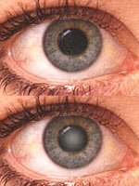

مقدمة و شرح مختصر :
هو عبارة عن تغيّم عدسة العين الصافية عادة ، مما يؤدي إلى خلل في الرؤية . والواقع أن تشكّل الماء الأزرق بدرجة منخفضة هو امر طبيعي مع التقدم في السن . إلا أن من شأن بعض الحالات أن تساهم في تسريع هذه العملية .
فالتعرض على المدى الطويل للاشعة ما فوق البنفسجية وداء السكري والاصابة السابقة في العين والتعرض لأشعة إكس والاستعمال الطويل لعقاقير الستيرويد القشري تضاعف خطر الاصابة .
بينما يزيد التدخين احتمال تكون المياة الزرقاء ، يقلص الاسبرين هذا الخطر .
وفي حال اعاق الماء الازرق قيامك بالاعمال اليومية ، من الممكن استبدال العدسة جراحياًَ .
ثمة عدة أشكال للساد ، مثل الساد النووي أو الساد على شكل عجلة
العناية الذاتية :
- قلّص اوقات تعرض العين للبهر
- تجنب الماء الازرق أو أخّر تكوّنه بارتداء نظارات شمسية تحجز الاشعة ما فوق البنفسجية عند التعرض للشمس
- أمّن إضاءة كافية لعينيك أثناء العمل

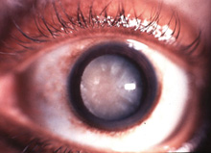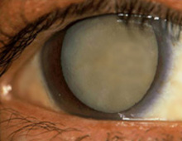

الشرح التفصيلي :
الكتاراكت أو الماء الابيض أو الساد عبارة عن إعتام يصيب عدسة العين التي في الاحوال الطبيعية تكون شفافة . وتبدو العدسة في هذه الحالة مثل لوح من الزجاج متسخ بالغبار . وعادة مايستغرق الأمر سنوات حتى يبلغ الاعتام حداً يمنع الضوء من الوصول إلى الشبكية أو تفريق أشعة الضوء ، وفي الحالتين يحدث فقدان البصر .
وعلى عكس ما يعتقده كثيرون ، لا تحدث المياه البيضاء بسبب سرطان، والغلالة التي تغطي العين ليس لها علاقة بإجهاد العينين ، وهي لا تمتد من إحدى العينين إلى الأخرى ( رغم أن في بعض الحالات قد تصاب العينين معاً ) .
ومع الشيخوخة ، تصبح العدسة أقل مرونة ، وأكثر سمكاً ، وتصبح الألياف المكونة للعدسة اكثر إنضغاطاً وتصبح العدسة أكثر صلابة ، وعلاوة على ذلك تبدأ جزيئات البروتين بداخل العدسة في الإلتصاق معاً . وهذا التغير الذي يطرأ على العدسة مشابه لما يحدث عندما نغلي بياض البيض فيتحول من اللون الشفاف إلى المعتم .
الاسباب :
اسباب المياه البيضاء تشمل :
- التغيرات المرتبطة بالسن
- العامل الوراثي
- اصابات العين
- بعض العقاقير ( وبخاصة الكورتيزون )
- المشاكل الصحية مثل البول السكري
- احتساء المشروبات الكحولية والتدخين
- التعرض للشمس لمدة طويلة قد يسهم كذلك في أن يتعرض المرء لخطر أكبر
- في حالات نادرة ، إذا اصيبت الأم الحامل بالحصبة الالمانية خلال الشهور الثلاثة الاولى من الحمل ، قد يولد الطفل مصاباً بالكتاراكت .
خطر الإصابة بالكتاراكت :
خطر تعرضك للإصابة بالساد الذي يؤثر على إبصارك خلال سنين حياتك يتزايد إذا كنت ضمن واحدة من تلك الفئات الأعلى خطراً :
- مرة ونصف : إذا كنت أنثى
- مرتان : فرط في احتساء الكحوليات
- مرتان : تدخن السجائر حالياً
- ثلاث مرات : تعرضت لمستويات عالية من الأشعة فوق البنفسجية
- ثلاث مرات : لديك أخ أو أخت مصاب بالكتاراكت
- ثلاث مرات : أصبت بالسكر في سن صغيرة
- خمس مرات : تناولت عقاقير الكورتيزون لمدة طويلة
الاعراض :
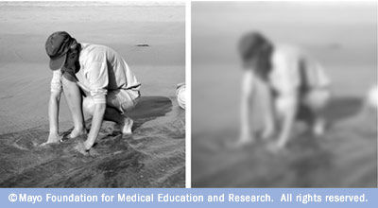
الكتاراكت مرض لا يسبب الألم ويتفاقم ببطء ، وعادة ما يصيب الابصار بتشوش أو اعتام ، ويسبب وهج الاضواء والشمس الضيق للمصاب ، وقد يعاني كذلك من تشوه الصور التي يراها .
وفي المراحل المبكرة قد يصاب المرء بالمزيد من قصر النظر ، لأن العدسة التي صارت أكثر كثافة تصبح ذات قوة مشتتة للضوء أكبر ، مما يجعل بؤرة تجمع الضوء تصبح أمام الشبكية . وتسوء حالة الرؤية الليلية ، وتصبح الالوان أقل حيوية .
ونظراً لأن أغلب حالات الكتاراكت تظهر ببطء شديد ، فإن كثير من الناس لا يشعرون بأن ثمة خطأ ما إلا بعد أن ترغمهم حالة التدهور التي تصيب حدة إبصارهم على إجراء تغييرات على كشوف نظاراتهم أو عدساتهم اللاصقة .

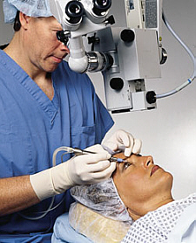

خيارات العلاج :
الاستئصال الجراحي للمياه البيضاء ، وفيه تستأصل العدسة المعتمة وتستبدل بأخرى مصنوعة من البلاستيك تزرع مكانها ، هو العلاج الوحيد الفعال .
غير أن تشخيص الحالة على أنها مياه بيضاء لا يعني بالضرورة أنك في حاجة لجراحة فورية .
إذا لم يكن الإبصار قد حدث له سوى تشويش طفيف ، يمكن ضبط وتصحيح درجة الإبصار بتصحيح كشف النظر وتقوية الإضاءة . وقد يكون من المفيد ايضاً لدى البعض تناول العقاقير الموسعة للحدقة .
كثيرون يؤجلون بنجاح جراحة المياه البيضاء لسنوات ، وهناك آخرون لا يحتاجون إليها مطلقاً .
ومع إتباع الأساليب الأحدث في الجراحة ، لم يعد من الضروري الإنتظار على المياه البيضاء حتى تنضج ( أي تصبح العدسة معتمة تماماً ) كي تستأصل .
إذا واجهت قراراً عليك أن تتخذه وترددت بين إجراء العملية من عدمه ، فإستشر طبيب العيون وناقشه بالأمر في مخاطر وفوائد إجراء الجراحة . وأسّس قرارك على درجة فقدانك للبصر وقدرتك على أداء وظائفك . فإذا أثّر ضعف إبصارك على أنشطة الحياة اليومية ، مثل قيادة السيارة أو صعود السلم ، ففكر في إجراء الجراحة .
بالنسبة لأولئك الذين أصيبوا بمياه بيضاء في كلتا العينين ، فإن العدسة الأكثر إعتاماً هي التي تستأصل أولاً . ثم إن العين الثانية لا تجرى فيها جراحة إلا بعد أن تستقر حالة الابصار في العين الأولى .
قد يوصي الطبيب بإستئصال المياه البيضاء إذا كانت حالات أخرى مرضية بالعين مثل اعتلال الشبكية السكري أو الثقوب الشبكية أو الانفصال الشبكي ، حتى إذا لم يتعرض ابصارك لضعف شديد . وقد تعوق المياه البيضاء عملية الفحص السليم وعلاج هذه الحالات .
الغالبية العظمى ممن أجريت لهم عمليات زرع عدسة وقد عاد إلى ما كان عليه قبل إصابتهم بالكتاراكت . غير أن بعض الناس يظلون في حاجة لنظارات لرؤية أكثر وضوحاً للقراءة أو لرؤية الاشياء البعيدة مثلاً .

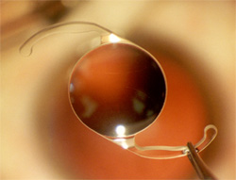

إزالة المياه البيضاء و استبدال العدسة :
جراحة المياه البيضاء تعد واحدة من أكثر الجراحات أماناً . 98% تتم بنجاح حيث يستعيد المرضى درجة جيدة من الابصار ، مع إفتراض أنه لا توجد لديهم مشكلات أخرى بالعين .
وتجرى العملية عادة بإستعمال مخدر موضعي دون الحاجة للمبيت بالمستشفى .
أكثر من 98% ممن يجرون جراحة الكتاراكت أو المياه البيضاء تجرى لهم أيضاً زراعة عدسة بلاستيكية داخل العين بدلاً من العدسة الطبيعية للعين .
وقبل الجراحة ، يقيس طبيب العيون استدارة القرنية وطول العين لدى المريض ليحسب قوة العدسة المطلوب زرعها .
تستغرق الجراحة في العادة أقل من ساعة ، وعلى الرغم من أن المريض يكون مدركاً لوجود الفريق الجراحي ، فإن لا يشعر بأي ألم بل وقد يدرك ما إذا كانت عيونه مفتوحة أم مغلقة .

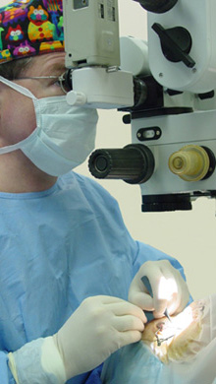

ازالة الكتاراكت :
يصنع الجراح فتحة بالعين بمساعدة ميكروسكوب مكبر . ويتبع في هذه الجراحة عدة أساليب مختلفة .
في جراحة الكتاراكت من خارج الكبسول Extracapsular يصنع شق جراحي على شكل نصف دائرة ( طوله يتراوح بين 1/3 إلى 1/2 بوصة ) حول حافة القرنية في بياض العين ، أسفل الجفن العلوي . وتزال العدسة المعتمة ، تاركة الكبسول ( الحافظة ) الخلفي للعدسة سليماً ، وهذا يوفر دعماً للعدسة التي ستزرع ويقلل من خطر حدوث مضاعفات للشبكية . ويغلق الجرح بعدة غرز دقيقة الحجم تذوب من تلقاء نفسها .
وهذه العملية قد تتسبب في استجماتيزم بالقرنية أو تزيد من حدته إن كان موجوداً أصلاً .
وفي اسلوب أحدث يسمى الاذابة بالموجات Phacoemulsification ، تستخدم الموجات فوق الصوتية ذات التردد العالي في تحليل أو إذابة العدسة المعتمة بحيث يمكن شفطها بعد ذلك من خلال انبوب على شكل ابرة رفيعة . وهذا يقلل بقدر كبير من حجم الفتحة الجراحية ( إلى 1/8 بوصة فقط ) ويصبح لا داعي هنا لعمل غرز . ويترك الجرح ليلتئم أسرع مع قدر أقل من الاستجماتزم .
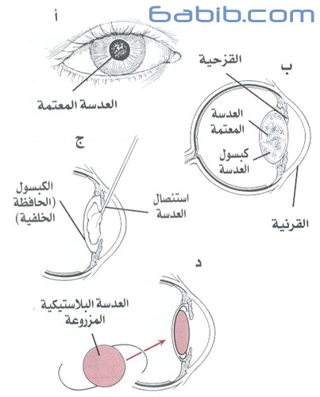
عندما تصاب عدسة بالعتامة ، فإنها تفقد شفافيتها وتمتليء بالغيوم (أ،ب) . في الاذابة بالموجات (ج) ، نستخدم الموجات فوق الصوتية في اذابة العدسة المعتمة بحيث يمكن شفطها من انبوب ضيق . وتبقى الحافظة الخلفية لتدعم العدسة الصناعية . وتستند العدسة المزروعة (د) إلى الجدار الخلفي للحافظة وإلى ذراعين يشبهان الياي مثبتين من جوانبهما

زرع العدسة :
بمجرد استئصال العدسة ، تصبح العين مصابة بطول نظر شديد وتفقد قدرتها على تجميع الضوء في بؤرة .
ويتم زرع عدسة بلاستيكية بصورة دائمة في العين . وهي لا تحتاج لأي عناية وعادة ما تحقق إبصاراً جيداً .
وفي الغالب توضع العدسة خلف القزحية ، وتسمى هذه عدسة الحجرة الخلفية . أما إذا زرعت أمام القزحية ، سمّيت عدسة الحجرة الامامية ، وتقوم حلقات بلاستيكية دقيقة الحجم بتثبيت العدسات المزروعة في موقعها .
وفي الاذابة بالموجات الصوتية ، يتم ادخال عدسة مطوية مصنوعة من مادة السيليكون أو الإكريليك في فتحة دقيقة بعد شفط العدسة المعتمة ، ثم تعود العدسة الجديدة لتفتح طياتها من تلقاء نفسها داخل موقعها بالعين .
أما إذا إستعملت عدسة تقليدية بعد الإذابة بالموجات ، فإن على الجرّاح في هذه الحالة أن يوسع الفتحة التي صنعها حتى يتمكن من زرع العدسة .
بعد الجراحة :
قد يضع الجرّاح رباطاً وغطاء فوق عينيك وسوف تستريح بعض الوقت قبل أن تعود إلى منزلك . وبإتباع أحدث اسلوب جراحي ، وبإستعمال أضيق فتحة جراحية ممكنة وعدم وجود غرز جراحية بعد العملية ، يتحسن الابصار في بضعة ايام ، أما مع استخدام فتحات كبرى وغرز ، فإن الامر قد يستغرق بضعة اسابيع .
وأغلب الناس يمكنهم إستعادة أنشطتهم الطبيعية خلال بضعة أيام ، ولكن عليك بسؤال طبيبك عن الارشادات الواجب إتباعها .
من المهم ألا تفرك عينيك وألا تهز رأسك .
الحكة والتصاق الجفون ، وذرف الدموع بقدر بسيط والحساسية للضوء كلها أمور طبيعية قد تستمر لبضع ساعات بعد الجراحة ، غير أن الألم الشديد والتغير المفاجيء في درجة الإبصار ليسا كذلك . إتصل بطبيبك على الفور إذا حدث ذلك . ويمكن تخفيف الاحساس بضيق بسيط بتناول بدائل الاسبرين ( لأن الاسبرين قد يسبب النزيف ) كل 4 إلى 6 ساعات .
وعلى مدى بضعة اسابيع ، قد تكون بحاجة لوضع مرهم أو قطرة مضاد حيوي ومضاد للالتهاب ( لمنع حدوث عدوى وللحد من الإلتهاب ) .
نظف جفونك بماء معقم لإزالة أي افرازات قشرية ، وتجنب ضوء الشمس ، وارتد ِ واقياً معدنياً ليلاً فوق العين التي أجريت فيها العملية .

